Тиждень з імунізації.

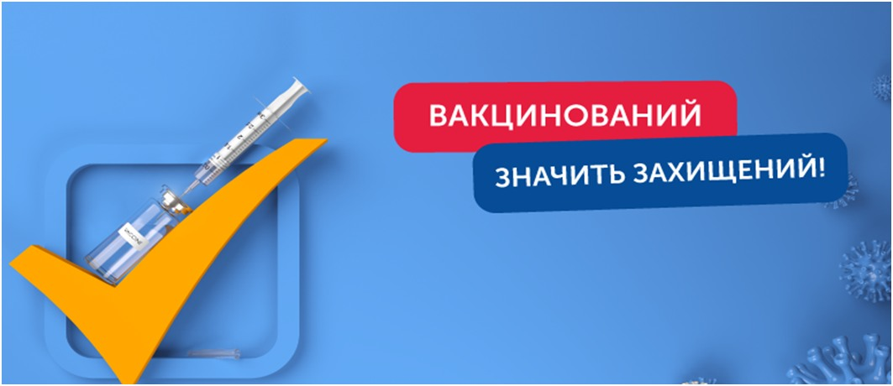

Згідно з затвердженого розпорядження Кабінету міністір України від 01червня 2023 року №562 в Україні проводиться тиждень з імунізації.

????️ З 24 квітня по 30 квітня – Всесвітній тиждень імунізації

????️ а з 27 квітня по 4 травня – Європейський тиждень імунізації.

????Щеплення — найбезпечніший спосіб захиститися від інфекційних хвороб і подолати їх назавжди. Імунізація – одне з найвидатніших досягнень людства, ваша особиста вакцинація зберігає також життя інших людей, завдяки вакцинам ми можемо менше хворіти та довше жити.

В Украєні є національний календар щеплень включає, який включає в себе обов’язкову вакцинацію проти:

???? туберкульозу

???? гепатиту B

???? дифтерії, правця, кашлюка

???? поліомієліту

????гемофільної інфекції

????кору, паротиту, краснухи

Крім того, МОЗ рекомендує додаткову вакцинацію проти:

▪︎ грипу (яку проводять щороку для дорослих і дітей з груп ризику)

▪︎ папіломавірусної інфекції

▪︎ COVID-19 (особливо для людей із хронічними захворюваннями дихальних шляхів та серцево-суддиної системи, цукровий діабет)

☝️Пам’ятайте: профілактика, зокрема вакцинація, — важливий крок для збереження здоров'я і запобігання серйозним ускладненням.